**Лабораторная работа.**

**Функции распределения**

1. Постановка задачи

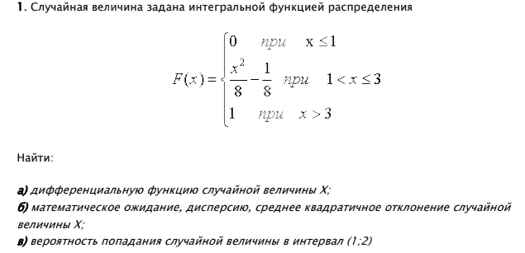

Математическая модель

F’(x)=f(x)

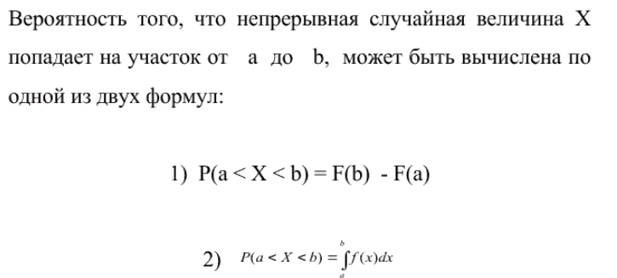

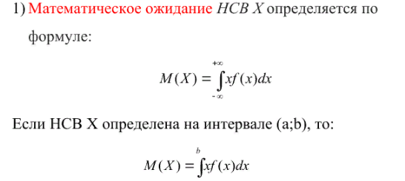

Дисперсия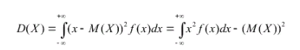

Результаты выполненной работы

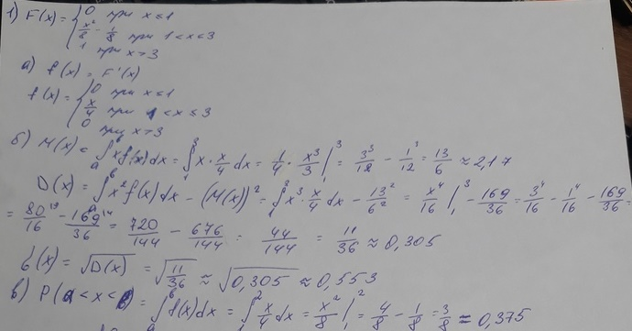

2. Постановка задачи

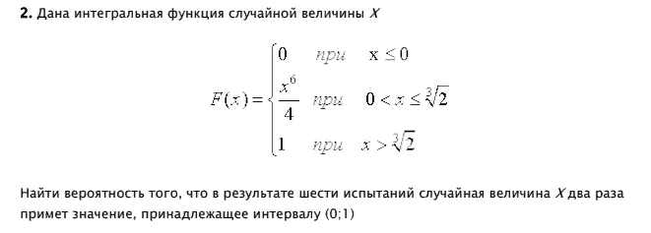

Математическая модель

По св-ву непрерывной случайной величины:

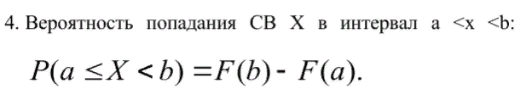

Результаты выполненной работы

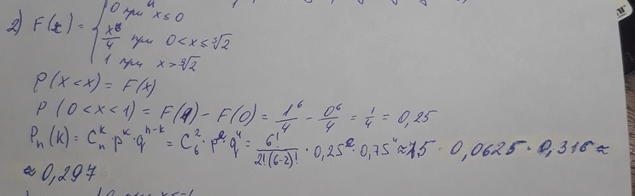

3. Постановка задачи

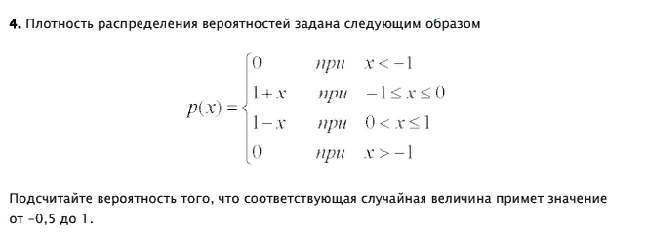

Математическая модель



Результаты выполненной работы

